Николаевский Вестник
Периодическое печатное издание муниципального образования Николаевского сельсовета Татарского района Новосибирской области
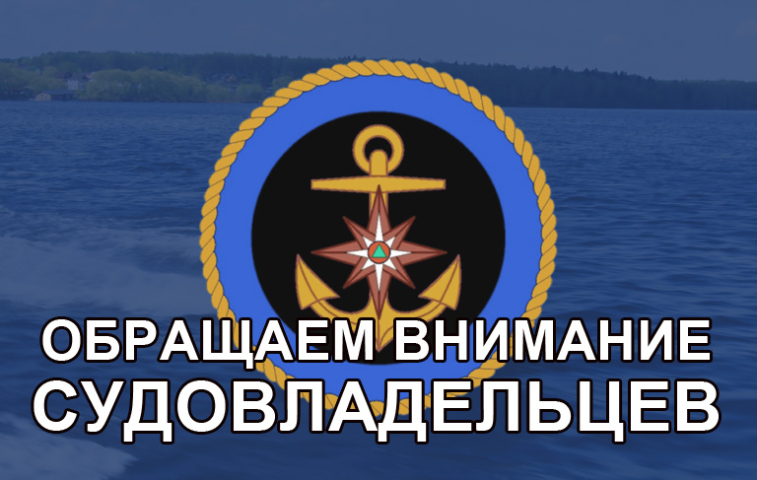

Уведомляем судовладельцев, чьи маломерные суда не подлежащие в настоящее время государственной регистрации, но зарегистрированные в ГИМС МЧС России до вступления в силу Федерального закона от 23.04.2012 № 36-ФЗ, что им необходимо обратиться в подразделение Центра ГИМС Главного управления МЧС России по Новосибирской области с заявлением для исключения маломерного судна из реестра маломерных судов.
Напоминаем, что государственной регистрации подлежат все маломерные суда массой более 200 кг, или массой менее 200 кг в случае установки на них двигателя (мотора) мощностью более 8 кВт.
Рекомендуем судовладельцам и судоводителям для получения государственных услуг предоставляемых ГИМС МЧС России воспользоваться официальным интернет-порталом государственных услуг www.gosuslugi.ru.

Николаевский Вестник периодическое печатное издание декабрь 2021 г. № 12/1
АДРЕС: ИЗДАТЕЛЬ: РЕДАКЦИЯ:
Новосибирская область администрация муниципального Редактор:
Татарский район образования Николаевского Ковалева И.А.
с. Николаевка сельсовета
ул. Ленина 42
тел. 8(383) 64 44-118,факс 8(383) 64 44-118 (тираж 3 экз.)

